Исследование температурно-влажностных характеристик зоны «свежести» бытовых холодильных приборов

В.Н Плескачев, С.Н. Алехин, С.П. Петросов.

Институт сферы обслуживания и предпринимательства
«Донской государственный технический университет»
(ИСО и П (филиал) ДГТУ в г. Шахты)

Аннотация: Статья посвящена исследованию температурно-влажностных характеристик зоны «свежести» бытового холодильного прибора. В статье приведены результаты измерений температурно-влажностных характеристик в секции «свежести» в бытовом холодильнике-морозильнике «Indesit BIA181 NF». Полученные результаты экспериментальных исследований показали, что температурно-влажностные параметры воздуха в зоне «свежести» находятся в более широком диапазоне в сравнении с требуемыми их рациональными значениями, что является причиной снижения качества хранения охлажденных продуктов.
Ключевые слова: зона «свежести», «нулевая зона», температурно-влажностные характеристики, бытовой холодильник, охлаждение продуктов.

Одним из важных вопросов совершенствования бытовой холодильной техники в настоящее время является повышение качества хранения охлаждённых и замороженных продуктов [1)].
Для решения данного вопроса в современных холодильных приборах всё большее применение находят, так называемые, зоны «свежести».
По функциональному признаку зоны «свежести» делят на две группы:
- зоны «влажной свежести» – для хранения продуктов растительного происхождения (овощей, фруктов, зелени) (при температуре от 0 до +1°С и влажности воздуха около 95% [2),Error: Reference source not found];
- зоны «сухой свежести» (или «нулевая зона») – для хранения продуктов животного происхождения (мяса, птицы, рыбы) (при температуре от -1 до 0 °С и влажности воздуха не более 50 % [2), 3].
Как показал анализ требуемых условий хранения охлаждённых продуктов [4, 6, 7], для сохранения их высокого качества необходимо, чтобы диапазон перепада температуры и влажности был минимальным [8].
Однако, современное конструктивное решение систем охлаждения и поддержания требуемых температурно-влажностных характеристик воздуха в зонах «свежести» не предусматривает, в основном, наличие устройств, которые бы обеспечивали требуемые параметры в установленных диапазонах.
С целью оценки реального диапазона значений температурно-влажностных характеристик воздуха в зонах «свежести» были проведены испытания по его определению для различных режимов работы бытового холодильника. В качестве испытуемого холодильного прибора был выбран холодильник-морозильник «Indesit BIA181 NF», имеющий в своём составе секцию «свежести» для хранения охлаждённых мясных продуктов, которая по конструктивному исполнению является наиболее типичной для бытовых холодильных приборов.
Общий вид такого холодильника-морозильника представлен на рис.1.

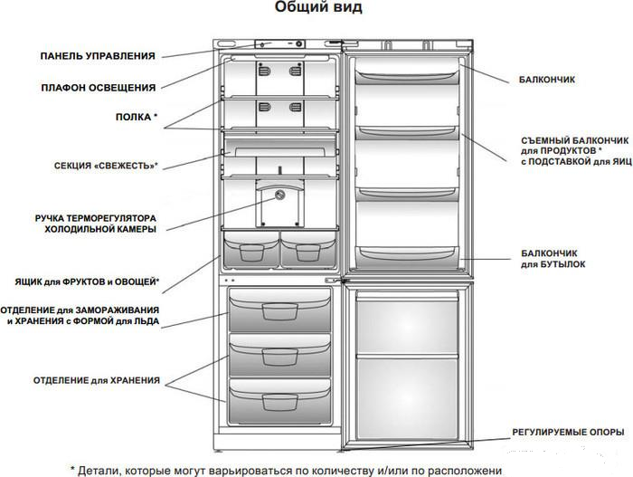

Рис. 1. – Общий вид холодильника-морозильника «Indesit BIA181 NF»
Секция «свежести» представляет собой контейнер, расположенный в средней части холодильной камеры и ограниченный сверху и снизу пластмассовыми стенками. Передняя часть секции имеет откидную пластмассовую прозрачную дверцу. Необходимая температура в секции обеспечивается путём принудительной подачи холодного воздуха через отверстия в задней стенке секции (рис.2), поступающего от испарителя морозильной камеры.

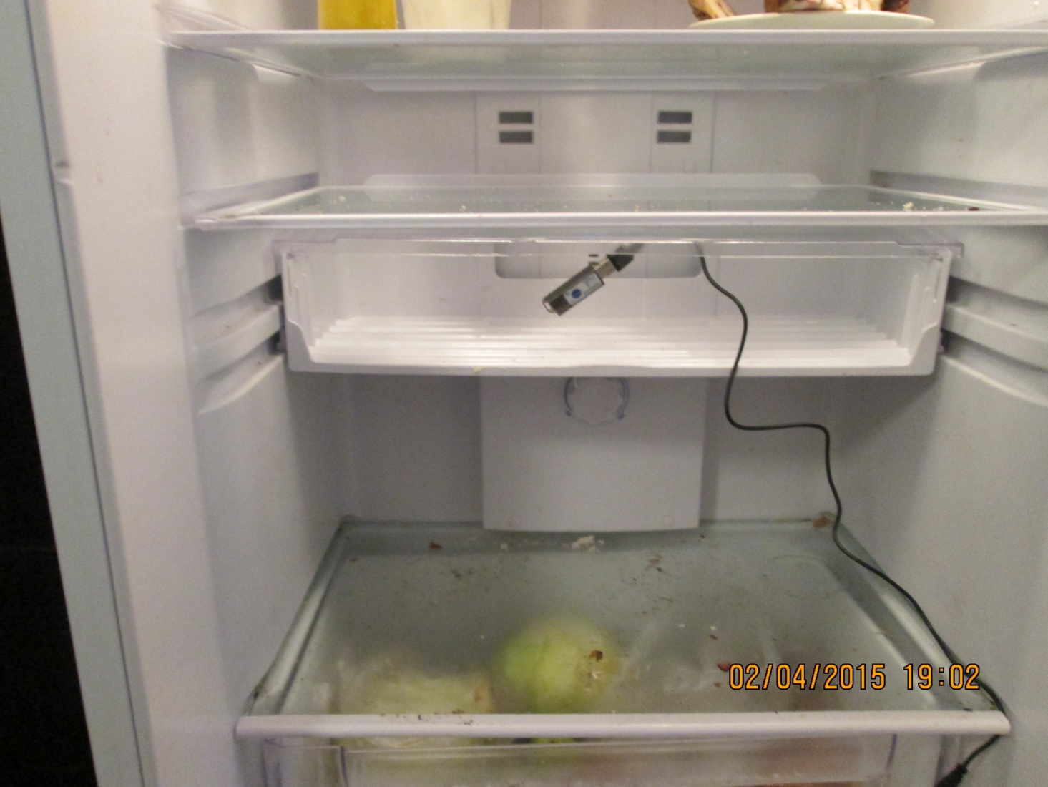

Рис. 2. – Отверстия на задней стенке секции «свежести» для подачи
холодного воздуха

Согласно паспорту на холодильник-морозильник «Indesit BIA181 NF» температура в секции «свежести» должна быть на 3-5 градусов ниже температуры холодильной камеры.
Температура в холодильной камере автоматически регулируется в соответствии с установкой терморегулятора, расположенного на задней стенке холодильной камеры (рис.1), путём перекрытия управляемой заслонкой канала подачи холодного воздуха от испарителя морозильной камеры.
Температура в морозильной камере задаётся с помощью терморегулятора, рукоятка которого расположена на панели управления холодильного прибора (рис.1), и автоматически поддерживается путём включения и выключения компрессора.
Для определения температуры и влажности в секции «свежести» использовался измерительный прибор PC sensor-USB Hygrometer Thermometer TEMPerHUM, который устанавливался в средней части секции (рис.3). Характеристики прибора приведены в таблице № 1.

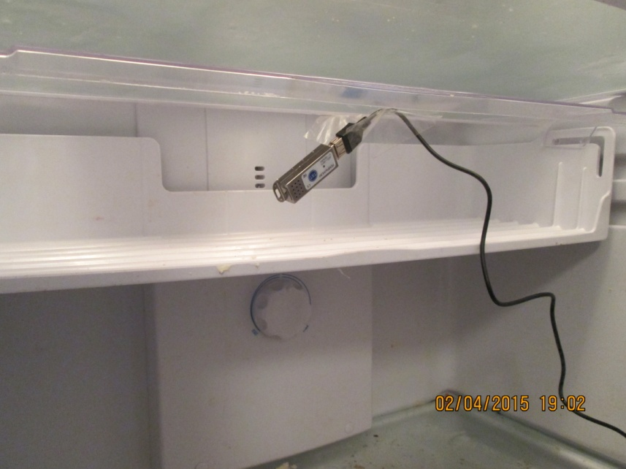
Рис. 3. – Схема установки измерительного прибора в секции «свежести»

Таблица №
Характеристики измерительного прибора PC sensor-USB Hygrometer
Thermometer TEMPerHUM
Наименование параметра | Значение
Диапазон измеряемой температуры, °С | -40~+85
Точность измерения температуры, °С | ±0.5
Диапазон измеряемой влажности, % | 0~100
Точность измерения влажности, % | ± 4.5
Напряжение, В | 4~6
Поддержка Windows, | XP / VISTA/ 7 / 8.0 /8.1
Габаритные размеры, см | 6,2 x 1,7 x 1,1
Масса, г | 22

Испытания проводились для трёх установок терморегулятора режима работы холодильной камеры (минимальное охлаждение, среднее и максимальное) и трёх установок терморегулятора режима работы морозильной камеры (минимальное замораживание, среднее и максимальное).
Показания фиксировались не менее чем за три полных цикла в соответствии с ГОСТ 16317–87. (Приборы холодильные электрические бытовые. Общие технические условия. Срок действия с 01.07.88 по 01.01.94).
На рис.4-6 показаны полученные графики зависимости температуры и влажности в секции «свежести» при различных установках терморегуляторов холодильной (Min – минимальная установка, Med – средняя установка, Max – максимальная установка)и морозильной камер.

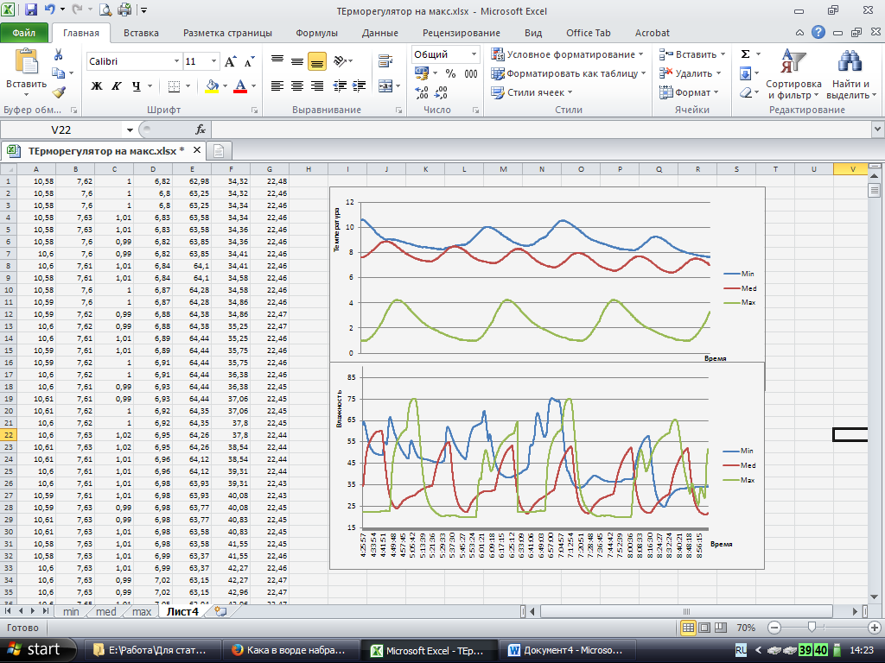
Рис. 4. – Графики температуры и влажности при максимальном положении терморегулятора морозильной камеры

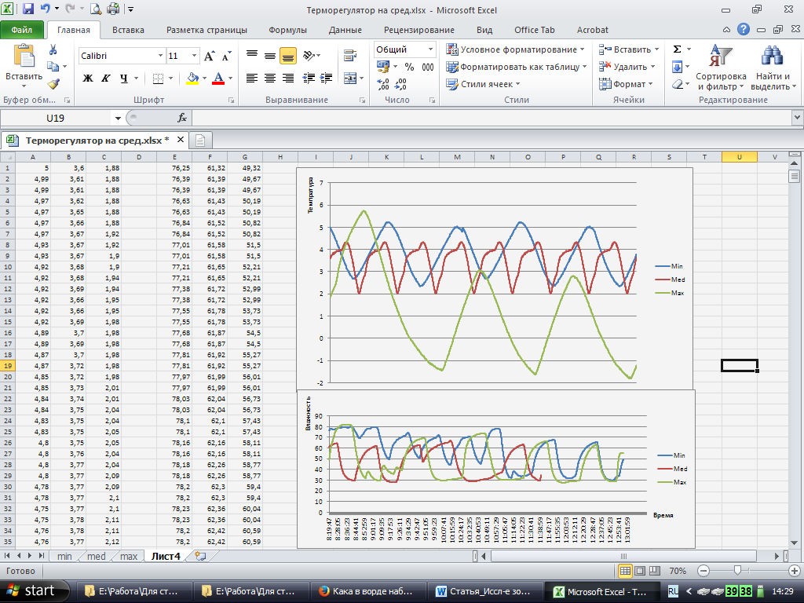
Рис. 5. – Графики температуры и влажности при среднем положении
терморегулятора морозильной камеры
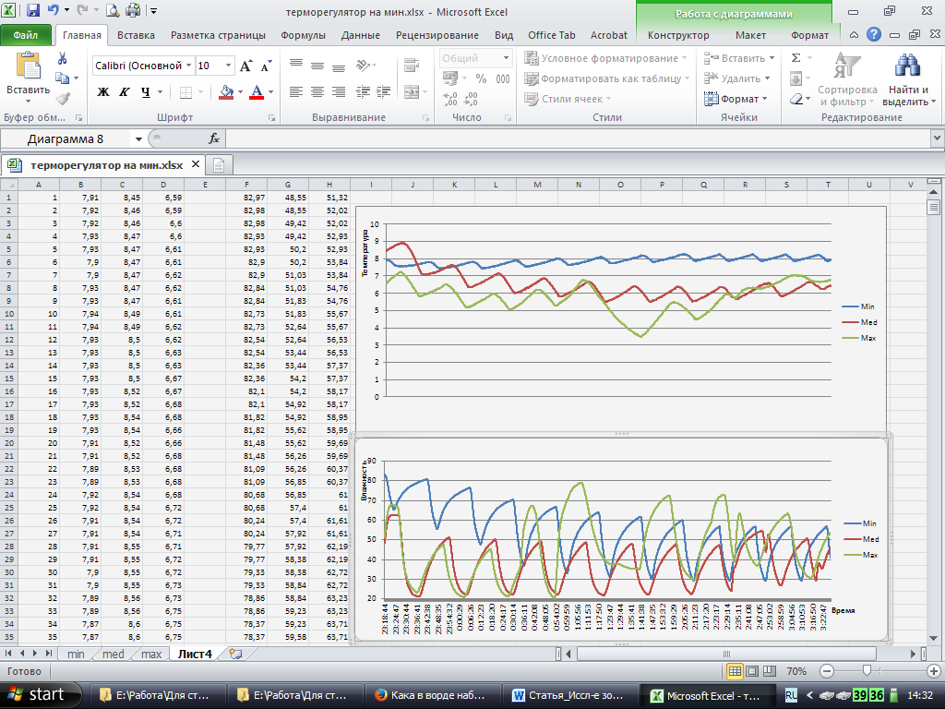
Рис. 6. – Графики температуры и влажности при минимальном положении терморегулятора морозильной камеры
Анализ полученных экспериментальных зависимостей позволил сделать следующее выводы.
Графики имеют выраженный колебательный характер. Полученные на графиках локальные минимумы зависимостей и соответствуют моменту отключения компрессора холодильного прибора, максимумы – моменту включения. Периоды между двумя ближайшими минимумами (максимумами) характеризуют полный рабочий цикл холодильного прибора. При включении компрессора холодильного прибора происходит понижение температуры в секции «свежести» за счёт принудительной подачи в неё охлажденного воздуха по воздуховодам от испарителя морозильной камеры. Влажность воздуха при этом в секции «свежести» снижается за счет контакта потока воздуха с холодными поверхностями (ребрами) испарителя, на которых происходит процесс конденсации с последующей кристаллизацией влаги на поверхности испарителя [4, 9].
При отключении компрессора холодильного прибора происходит повышение температуры, так как завершаются термодинамические процессы, направленные на снижение и поддержание нижнего предела температуры. Влажность при этом повышается за счет контакта воздуха с поверхностью испарителя морозильной камеры, на которой будет происходить образование влаги в результате частичной оттайки испарителя [5, 9].
При установлении с помощью терморегулятора более низкой температуры в холодильной камере соответственно понижается и температура в секции «свежести», что справедливо для максимальной и средней установки терморегулятора морозильной камеры (рис. 4, 5). При минимальной же установке терморегулятора морозильной камеры температура в секции «свежести» практически не зависит от установки терморегулятора холодильной камеры (рис.6).
Влажность воздуха в секции «свежести» практически не зависит от установки терморегулятора холодильной камеры, однако, незначительно повышается при изменении установки терморегулятора морозильной камеры от максимальной к минимальной.
В результате испытаний были получены следующие экспериментальные данные:
а) значения температурных показателей в секции «свежести»:
- при максимальной установке терморегулятора морозильной камеры температура для различных режимов работы холодильной камеры изменялась в пределах +1,3…+10,4 °С, перепад температур составил 0,9…1,8 °С;
- при средней установке терморегулятора морозильной камеры температура для различных режимов работы холодильной камеры изменялась в пределах -1,9…+8,0 °С, перепад температур составил 0,6…2,1 °С;
- при минимальной установке терморегулятора морозильной камеры температура для различных режимов работы холодильной камеры изменялась в пределах +3,6…+8,1 °С, перепад температур составил 0,2…1,4 °С;
б) значения влажностных показателей в секции «свежести»:
- при максимальной установке терморегулятора морозильной камеры влажность для различных режимов работы холодильной камеры изменялась в пределах 18…75 %, перепад влажности составил 15…57 %;
- при средней установке терморегулятора морозильной камеры влажность для различных режимов работы холодильной камеры изменялась в пределах 30…80 %, перепад влажности
составил 14…50 %;
- при минимальной установке терморегулятора морозильной камеры влажность для различных режимов работы холодильной камеры изменялась в пределах 21…81 %, перепад влажности составил 21…60 %.
Таким образом, сравнивая полученные значения температурно-влажностных характеристик с требуемыми параметрами, можно сделать вывод, что перепад температур в основном соответствует требуемому диапазону. Вместе с тем, температура, практически при всех установках терморегуляторов не соответствует значениям требуемой температуры для хранения продуктов животного происхождения. Исключение составляет режим работы холодильного прибора при максимальной установке терморегулятора холодильной камеры и средней установке терморегулятора морозильной камеры (рис.5), однако, в этом случае диапазон разброса температур может превышать допустимые значения.
Наиболее близкие значения влажности наблюдаются в режиме работы холодильного прибора при максимальной установке терморегулятора морозильной камеры (рис.4).
Вместе с тем, во всех случаях диапазон разброса влажности превышает допустимые значения.
Полученные результаты экспериментальных исследований наглядно подтверждают сделанные предположения о том, что в холодильных приборах рассматриваемого типа, в отличие от рекламируемых функций, хотя и повышается в некоторой степени качество хранения продуктов, однако, не обеспечиваются в полном объёме требуемые температурно-влажностные характеристики воздуха в зонах «свежести».
Следовательно, дальнейшим шагом для решения задачи повышения качества хранения продуктов является разработка технических решений, направленных на создание специальных устройств, обеспечивающих требуемые температурно-влажностные характеристики воздуха в зонах «свежести» в части их диапазона и абсолютных значений, путем управления распределением температурного поля и влажности воздуха в зоне «свежести» [10].

Литература

- С.А. Большаков Холодильная техника и технология хранения продуктов питания: Учебник для сту. Выс. Уч.заведений – М.: Издательский центр «Академия», 2003–304 с.
- Alechin S. N., Kutsowa E.L., Pleskatschew W. N., Zum Thema der Qualitätssicherung bei Lagerung von Lebensmitteln in modernen Kühlgeräten // Журнал Молодой ученый №3 2015г. с 83-85.
- Зоны свежести» в современных холодильниках URL: //wizardfrost.ru/info/Zony_svejesti_v_sovremennyx_xolodilnikax (дата обращения: 17.02.2015).
- Зона свежести и нулевая зона в холодильниках. Понятия, отличия и принцип работы URL: imagin.net.ua/recommendations/fresh_zone/ (дата обращения: 15.03.2015).
- Фролов С.В., Куцакова В.Е., Кипнис В.Л. Тепло - и массообмен в расчетах процессов холодильной технологии пищевых продуктов. М.: Издательство: Колос-Пресс, 2001.– 114 с.
- Honikel K.H. Funktionelle hebensmittel Moglichkeiten bei Fleisch. Mitteilungs - blatt - der - Bundesanstalt - fuer - Fluschforschung - Kulmbach. -2000. 25 p.
- YlO. Redmend G., McGeehin В., Henchion M., Sheridan J., Froy D., Cowan C. Commercial systems for ultra-rapid Chilling of lamb. // University college Dublin, 2001. 38 p.
- Лалетин В.И. Математическое описание законов движения потока воздуха, свободно истекающего из камеры бытового холодильного прибора. «Инженерный вестник Дона», №4 , 2011 URL: ivdon.ru/ru/magazine/archive/n4y2011/607
- Максимов Г.А. Проектирование процессов кондиционирования воздуха. Москва: Высшая школа. 1961–100 с.
- Дресвянникова Е.В., Лекомцев П.Л., Савушкин А.В. Возможности регулирования процессов тепловлажностной обработки в массообменных аппаратах при воздействии электрического поля. «Инженерный вестник Дона», №1, 2014 URL: ivdon.ru/ru/magazine/archive/n1y2014/2235.
References
1. S.А. Bol'shakov. KHolodil'naya tekhnika i tekhnologiya khraneniya produktov pitaniya [Refrigeration and food storage technologies]: Uchebnik dlya stu. Vys. Uch.zavedenij. M.: Izdatel'skij tsentr «Аkademiya», 2003. 304 p.
2. Alechin S. N., Kutsowa E.L., Pleskatschew W. N., ZHurnal Molodoj uchenyj №3 2015g. p 83-85.
3. Zony svezhesti» v sovremennyh holodil'nikah URL: wizardfrost.ru/info/Zony_svejesti_v_sovremennyx_xolodilnikax.
4. Zona svezhesti i nulevaya zona v holodil'nikah. Ponyatiya, otlichiya i princip raboty. URL: imagin.net.ua/recommendations/fresh_zone/.
5. Frolov S.V., Kutsakova V.E., Kipnis V.L. Teplo - i massoobmen v raschetakh protsessov kholodil'noj tekhnologii pishhevykh produktov [Heat - and mass transfer processes in the calculation of refrigeration food technology]. M.: Izdatel'stvo: Kolos-Press, 2001. 114 p.
6. Honikel K.H. Funktionelle hebensmittel Moglichkeiten bei Fleisch. Mitteilungs - blatt - der - Bundesanstalt - fuer - Fluschforschung - Kulmbach. 2000. 25 p.
7. YlO. Redmend G., McGeehin V., Henchion M., Sheridan J., Froy D., Cowan C. Commercial systems for ultra-rapid Chilling of lamb. University college Dublin, 2001. 38 p.
8. Laletin V.I. Inženernyj vestnik Dona (Rus), №4, 2011 URL: ivdon.ru/ru/magazine/archive/n4y2011/607.
9. Maksimov G.А. Proektirovanie protsessov konditsionirovaniya vozdukha [Designing processes of air conditioning]. Moskva: Vysshaya shkola. 1961. 100 p.
10. Dresvyannikova E.V., Lekomtsev P.L., Savushkin А.V. Inženernyj vestnik Dona (Rus), №1, 2014 URL: ivdon.ru/ru/magazine/archive/n1y2014/2235.

